
方正姚体小初加粗居中
本科生毕业论文（设计）


方正姚体三号

题目 | : | 模板
姓名 | :
学院 | :
专业 | :
班级学号 | :
指导教师 | : |  | 职称 | :
20 年 月 日
南京医科大学教务处制

论文封面书脊
论文题目
生物医学工程
姓名
学院名称

仿宋-GB2312四号距上面20mm
仿宋-GB2312四号距下面20mm
学术诚信承诺书
学生姓名 |  | 学 号
所在学院 |  | 专 业
在校时间
现工作/学习单位 |  | 联系电话
学位论文题目
申请学位的
学术论文
学位论文相关学术论文
经核查，本人及所指导的该学生严格遵守《国务院学位委员会关于在学位授予工作中加强学术道德和学术规范建设的意见》（学位［2010］9号）和《南京医科大学学术道德规范实施办法》（南医大科［2017］23号），所指导学生撰写的上述论文不存在买卖、代写、剽窃、抄袭等一切学术不端行为。

学生签名：
承诺人（导师）：
201 年6月 日

摘 要
黑体三号加粗居中，段前段后1行，单倍行距
页眉：宋体五号+Times New Roman
同章节名，和正文由直线分隔
随着混沌在通信领域的应用研究越来越深入，出现了各种不同的技术和调制方法。按照检测方式大致可以分为相干检测和非相干检测两种。相干检测需要在接收端准确的复制出发送端的混沌载波，通常使用同步来复制出混沌载波，但是在实际应用系统中的混沌同步是非常困难的，因此还没有真正能在实际中应用的混沌相干检测的调制方法。而非相干检测则没有这个要求，因此，非相干检测混沌数字通信方式是目前最有希望进入实用化的混沌通信方式。本文就非相干的混沌调制技术、在扩频分址系统中的应用，以及电路实现进行了系统的研究。主要内容包括以下几方面：
宋体小四+Times New Roman两端对齐，行距20磅，首行缩进2字符
简要介绍了混沌理论的基本概念和原理。
在对几种已有的混沌调制方式作了回顾之后，……
在扩频通信中，……
利用混沌信号的伪正交性特点，……
最后，研究了……

关键词：混沌通信，混沌相位，非相干解调，扩频通信

宋体小四加粗
宋体小四，两端对齐，行距20磅

（注：本样张仅供参考字体及字号等格式，内容不具有任何意义）

本设计（论文）题目来源于教师的国家级（或省级、部级、厅级、校级、企业等）科研项目，项目编号为： 。
页脚：Times New Roman小五，罗马数字

Abstract
Times New Roman三号加粗居中，段前段后1行，单倍行距
III

With the researching on the application of chaos in communication systems, various techniques and modulation schemes are developed. They can be divided into two categories, coherent systems and non-coherent systems, according to the detection methods. The coherent detection methods need to recover the chaotic carrier in the receiving end, which usually use synchronized chaotic systems. But the synchronization is hard in real systems, so there is not a modulation scheme with coherent detection methods can be used in real systems. And non-coherent detection methods need not to do this, and with which the modulation schemes are currently the most promising of the chaos into the practical means of communication. This dissertation focuses on the chaotic modulation techniques with non-coherent detection methods, its application in spread-spectrum communication systems, and the circuit design to realize the system. Main contents of this thesis include following aspects:
Firstly, …….
Times New Roman小四，两端对齐，行距20磅，首行缩进2字符
Secondly, …….
Thirdly, …….
Fourthly, …….
Lastly, …….
Times New Roman小四加粗
Key words: Chaotic communication, chaotic phase, non-coherent demodulation, spread-spectrum communication
Times New Roman小四，两端对齐，行距20磅

目 录
黑体三号加粗居中，段前段后1行，行距20磅
摘 要 I
Abstract II
第 1 章 绪论 1
1.1 混沌理论和混沌通信 1
1.1.1 混沌理论 1
1.2 主要研究内容和章节安排 1
第 2 章 基于混沌的数字通信调制解调方法 2
2.1 混沌键控(CSK) 2
2.2 本章小结 4
第 3 章 结论和展望 5
附录 A 图表索引 6
附录 B 1/f 频谱图 7
附录 C 一维 1/f 波动数据的生成 8
参考文献 9
综 述 10
致 谢 12

目录自动生成，宋体小四+Times New Roman两端对齐，行距20磅

绪论
页眉：宋体五号+Times New Roman
同章节名
标题1：黑体三号+Times New Roman加粗居中，段前段后1行，行距20磅
章节编号格式：
字体和相应标题相同，自动编号
标题2:黑体四号+Times New Roman加粗，段前段后0.5行，行距20磅，缩进1厘米

混沌理论和混沌通信
混沌是……
标题3：黑体小四+Times New Roman加粗，段前段后0.5行，行距20磅，缩进1.25厘米

混沌理论
最小标题：宋体小四+Times New Roman两端对齐，行距20磅。和正文相同，但自动排序

- ……
- ……
正文：宋体小四+Times New Roman两端对齐，行距20磅，首行缩进2字符

主要研究内容和章节安排
本文主要针对混沌数字通信中的调制解调方法和在扩频多址通信系统中应用^{[1]}进行了研究^{[2, 3]}，并且在尝试将混沌通信系统^{[4-6]}进行电路实现^{[4, 7-9]}。研究内容主要包括以下几个方面：
两个参考文献引用Times New Roman小四上标
多个连续参考文献引用Times New Roman小四上标
多个非连续参考文献引用Times New Roman小四上标
- ……
- ……
本文共分为六章，主要内容安排如下：
第1章……
单个参考文献引用Times New Roman小四上标
可用交叉引用编号项或者用 Endnote 等生成
第2章……
第3章……
第4章……
第5章……
第6章对本文所做的工作进行总结和展望。
第一章最后包含主要内容和章节安排
页脚：Times New Roman小五，数字

基于混沌的数字通信调制解调方法
公式Times New Roman + Symbol, 12磅(符号18), 7磅上下标, 5磅次上下标，单倍行距
公式自动编号（章节号-序号）题注公式，Times New Roman小四
若需引用，用书签标记
本章专门针对……

混沌键控(CSK)
传输信号可以表示为正交基的线性组合，即c_{x}(t + p_{mx}) + c_{y}(t + p_{my})。由此可得
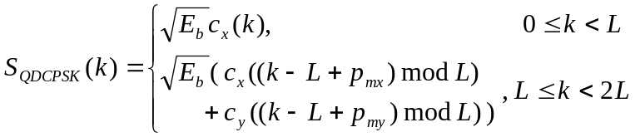 (2-1)
其中，L是半个符号周期（T / 2）内所产生的混沌样值个数，p_{mx}和p_{my}分别为同相支路和正交支路的混沌调制相位在离散时间下的表示，相当于信号的一段延时。输出Z_{jy}分别为
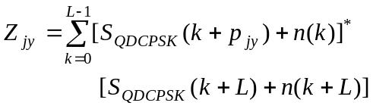 (2-2)
其中[·]*表示Hilbert变换。将式(2-1)代入上式
公式引用：交叉引用书签方式生成（超级链接）

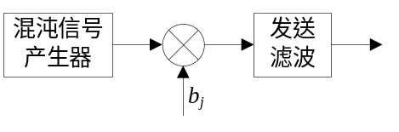
图：单倍行距或文字环绕
宋体五号+Times New Roman居中，段前0.5行段后1行，单倍行距
图引用：交叉引用图表方式生成（超级链接）
图2-1 正反极性CSK调制器
图自动编号（章节号.序号）题注图表
如图2-1所示，其中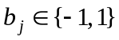。

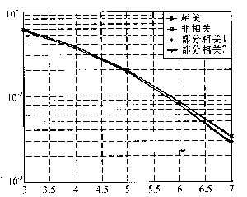
所有用户的平均误比特率
图注：宋体小五+Times New Roman居中，单倍行距
信噪比/dB
注：此图中的曲线对应关系与图2-1相同.
图2-2 部分相干解调与相干和非相干解调平均误码性能的比较
宋体五号+Times New Roman居中，段前0.5行段后1行，单倍行距

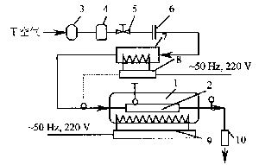
图注：宋体小五+Times New Roman居中，单倍行距
1-太阳模拟器；2-单管及31个PCM容器；3-气泵；
4-干燥过滤器；5-手动调节阀；6-孔板流量计；
7-空气预热器；8，9-调功器；10-空气换热器.
图2-3 单管换热系统流程图

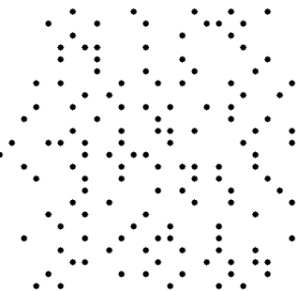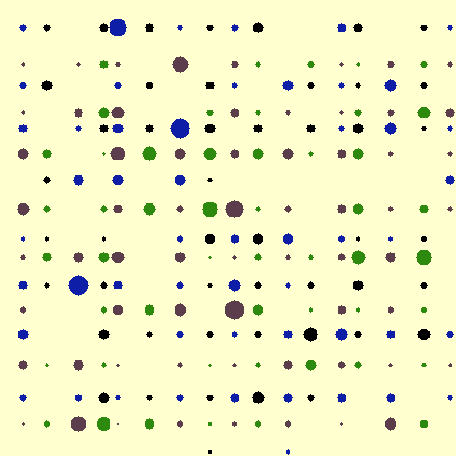
(a) 分布符合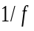规律图 (b) 大小与色彩 (c) 间距、大小与色彩均
符合规律图 符合规律图
次图编号：宋体五号+Times New Roman居中，单倍行距
图2-4 图案例
表格引用：交叉引用表格方式生成（超级链接）
表格自动编号（章节号.序号）题注表格
宋体五号+Times New Roman居中，段前1行段后0.5行，单倍行距
两者在两种相位取值方式下的比较见表2-1
宋体五号+Times New Roman
表2-1 方法—干扰抑制结果
干扰类型 | 目标信号 | 阵元数 | 干扰采样值数 | SINR(dB)
第一类干扰 | 信号1 | 8 | — | 30.58⁺  不加边线
第一类干扰 | 信号1 | 4 | — | 21.16
第一类干扰 | 信号4 | 8 | — | 38.28
第一类干扰 | 信号4 | 4 | — | 19.41*
第二类干扰 | 信号4 | 8 | 30 | 4.69
第二类干扰 | 信号4 | 8 | 19 | 4.83
第二类干扰 | 信号4 | 4 | 30 | -0.42
注：“+”表示重要组分，“*”表示冗余组分.
空缺数字
表注：宋体小五+Times New Roman

表2-2 三线表
干扰类型 | 目标信号 | 阵元数 | 干扰采样值数 | SINR(dB)
第一类干扰 | 信号1 | 8 | — | 30.58
第一类干扰 | 信号4 | 8 | — | 38.28
第二类干扰 | 信号4 | 8 | 30 | 4.69
第二类干扰 | 信号4 | 4 | 30 | -0.42

本章小结
章节结束的小结
本章主要介绍……

结论和展望
最后的结论和（或）展望
本文对于混沌调制作了深入的研究，……。
本文在前人的基础上，主要取得了以下成果：
- ……
- ……
应当指出的是，……还有很多问题可以进一步研究：
……
……

图表索引
标题1：黑体三号+Times New Roman加粗居中，段前段后1行，行距20磅
图2-1 正反极性CSK调制器 2
图2-2 部分相干解调与相干和非相干解调平均误码性能的比较 3
图2-3 单管换热系统流程图 3
图2-4 图案例 4
图B-1 频谱图 7

表2-1 方法—干扰抑制结果 4
表2-2 三线表 4

1/f 频谱图
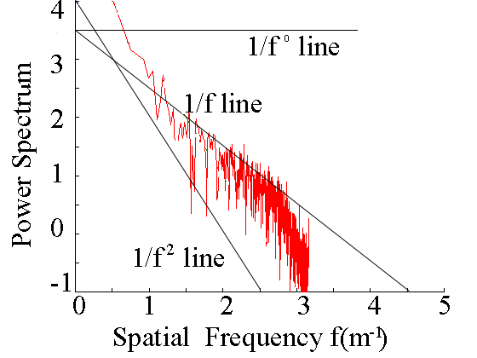
图B-5 频谱图

一维 1/f 波动数据的生成

clear all
close all
程序：Courier New五号,单倍行距

M = 2*256;
K = 1;
f = 1:M;
s = K*1./f ;

figure(1); plot(s); grid;

LOGs = log10( s );
LOGf = log10( f );

figure(4); plot( LOGf,LOGs ); grid;

hh = sqrt( m*s );

m = 2*M-1;
h2( 1:M ) = hh( 1:M );
h2( M:m ) = hh( M:-1:1 );
figure(2); plot(h); grid;

pp = rand( 1,m );
re = h2 .* cos( pp ) ;
im = h2 .* sin( pp ) ;
hh = re + i*im ;
……

参考文献
标题1：黑体三号+Times New Roman加粗居中，段前段后1行，行距20磅
按文中首次引用顺序排列,且需全部被引用
- 毛峡，丁玉宽．图像的情感特征分析及其和谐感评价[J] ．电子学报, 2001，29(12A) ：1923-1927．
- 刘国钧，王连成．图书馆史研究[M] ．北京：高等教育出版社，1979：15-18,31．
- 毛峡．绘画的音乐表现[A] ．中国人工智能学会2001年全国学术年会论文集[C] ．北京：北京邮电大学出版社, 2001：739-740．
- 张和生．地质力学系统理论[D] ．太原：太原理工大学，1998．
- 冯西桥．核反应堆压力容器的LBB分析[R] ．北京：清华大学核能技术设计研究院，1997．
- 姜锡洲．一种温热外敷药制备方案[P] ．中国专利：881056078，1983-08-12．
- GB/T 16159—1996，汉语拼音正词法基本规则[S] ．北京：中国标准出版社，1996．
- 毛峡．情感工学破解‘舒服’之迷[N] ．光明日报，2000-4-17(B1)．
- 王明亮．中国学术期刊标准化数据库系统工程的[EB/OL]． http://www.cajcd.cn/pub/wml.txt/980810-2.html,1998-08-16/1998-10-04．
- Lorenz E N. Deterministic nonperiodic flow[J]. Atmos, SCI., 1963, 20: 130-141.
- Li Y, Tang W K S, Chen G. Circuit design and implementation of a unified chaotic system [C] Piscataway, NJ 08855-1331, United States: [Institute of Electrical and Electronics Engineers Computer Society], 2007: 4: 2569-2572.
宋体五号+Times New Roman两端对齐，行距20磅
外文:姓前名后,名缩写首字母

综 述
标题1：黑体三号+Times New Roman加粗居中，段前段后1行，行距20磅
综述题目
姓名
南京医科大学基础医学院生物医学工程系 210029

[摘要] 并行化处理体系是现代计算机的特性之一，近年来显卡技术迅猛发展，GPU(Graphic Processing Unit,图形处理单元) 的高度并行吞吐能力和基于CUDA (Compute Unified Device Architecture,统一计算设备架构)的可编程性使其能够适应通用计算。采用了一种全新的计算体系结构来使用GPU提供的硬件资源。本文详细介绍CUDA的计算体系结构，和CUDA在医学图像处理领域的应用情况。
正文格式，200字左右
[关键词] 并行化计算；图像配准；GPU(图形处理器)；CUDA(统一计算设备架构);

English title
Author name
Biomedical Engineering Department, Basic Medical College of Nanjing Medical University, 210029
Abstract：Parallel processing system is one of the characteristics of modern computer graphics technology.In recent years, GPU (Graphic Processing Unit) has been rapid developed, highly parallel throughput of GPU and programmability based on CUDA (Compute Unified Device Architecture) makes it can be adapted to general-purpose computing.
Key words: Parallel Computing, Image Registration, GPU(Graphic Processing Unit), CUDA(Compute Unified Device Architecture)

引言
近年来，随着计算机行业、电子行业的飞速发展，各种新思路、新技术不断地被提出、发现，这些新成果、新技术被广泛应用于各行各业之中，大大地促
综述格式和正文格式相同，包括参考文献的标注，公式图片的格式等。章节直接用数字表示，如：“2”，“2.1”
  - CUDA技术概述
近年GPU的并行计算能力及可编程能力得到了极大的提高，性能也得到了高速的发展，使得GPU在非图形学领域的通用计算GPGPU（General Purpose GPU，通用计算图形处理器）方面取得了许多令人瞩目的研究成果。
  - CUDA在医学图像配准中的应用
医疗成像是最早利用 GPU (图形处理器) 计算加快性能的应用之一。GPU 在这一领域的应用日趋成熟，当前有多个领域均配备了NVIDIA公司基于CUDA的 GPU并取得了显著的效果。
  - 结论
同时实验结果表明，glirt的实现与算法细化可以避免一些配准错误。

参考文献
- 陈洪涛. 燃料油期货市场的多重分形消除趋势波动分析[J].资源科学,2010,32(10): 1878~1882.
- Parish LM,Worrell GA,Cranstoun SD,et al.Long-range temporal correlations in epileptogenic and non-epileptogenic human hippocampus [J].Neuroscience,2004,125(4):1069-1076.
综述参考文献篇数和毕业论文相同，但时间上要求更新
- 王俊,王春龙.心电病理信号的去趋势波动分析[J].生物医学工程学杂志,2011,28(3):484~486.
- 王春芳,张力新,刘爽等.基于去趋势波动分析（DFA）的脑卒中后抑郁症静息脑电特征提取与识别[J].中国生物医学工程学报,2013,32(5):520~525.

致 谢
标题1：黑体三号+Times New Roman加粗居中，段前段后1行，行距20磅
本设计（论文）是在我的指导教师XXX副教授的亲切关怀和悉心指导下完成的。他严肃的科学态度，严谨的治学精神，精益求精的工作作风，深深地感染和激励着我。从题目的选择到最终完成，x老师都始终给予我细心的指导和不懈的支持。……
宋体小四+Times New Roman两端对齐，行距20磅，首行缩进2字符
……。

